**Courrier d’information le 21/10/2023**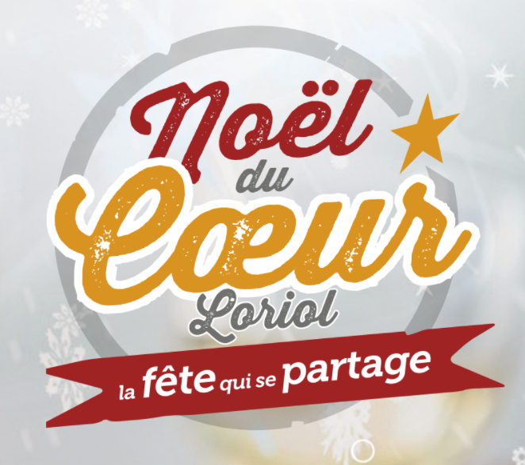

**Parce que NOËL est synonyme de don, d’amour et d’espérance, venez vivre cette fête dans la fraternité et dans la joie !**

Pour sa **8ème édition**, le Samedi 23 décembre à Loriol aura lieu le **Noël du Cœur.**

Après plusieurs années difficiles, cette année encore est marquée par des guerres, une inflation importante et aussi beaucoup de craintes sur le lendemain.

Nous avons toujours à Coeur de redonner du sens à Noël, permettre à chacun de vivre un moment plus essentiel et convivial en particulier ce jour-là.

Cette année, le Noël du cœur aura lieu à la salle des fêtes de Loriol. Il y aura une crèche vivante en extérieur et nous allons recréer un village et son marché intérieur, nous proposons Thé, chocolat chaud, café , crêpes, tartiflette, stand d’animation, cinéma, un grand jeu servira de fil conducteur tout au long de la visite pour petits et grands.

Ouvert à tous et gratuit comme chaque année, Venez nombreux découvrir! 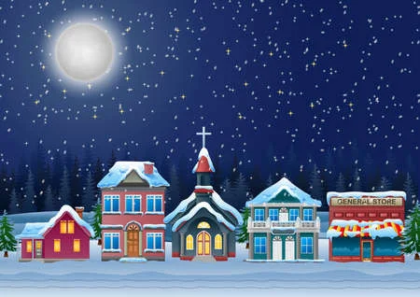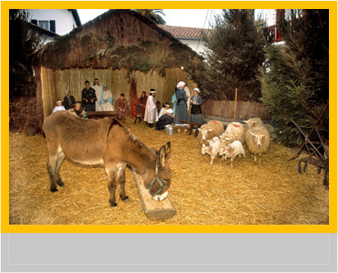

Le village de Noël

**Samedi 23 décembre 2023**

**de 11h30 à 18h**

**ANIMATIONS, RESTAURATION, MUSIQUE,…**

Organisé par des chrétiens de différentes communautés du Val de Drôme, cet événement entièrement **Gratuit** propose à tous ceux qui le souhaitent, de partager un moment de fraternité et de convivialité autour de l’anniversaire de la naissance de **Jésus-Christ**, celui en l’honneur de qui cette fête existe.

**Pour tout renseignement sur la journée ou proposer Services ou Dons**

**Par téléphone : 07 66 80 14 98**

**Par Email : noelducoeur.loriol@gmail.com**

[**www.facebook.com/noelducoeur.loriol**](http://www.facebook.com/noelducoeur.loriol)